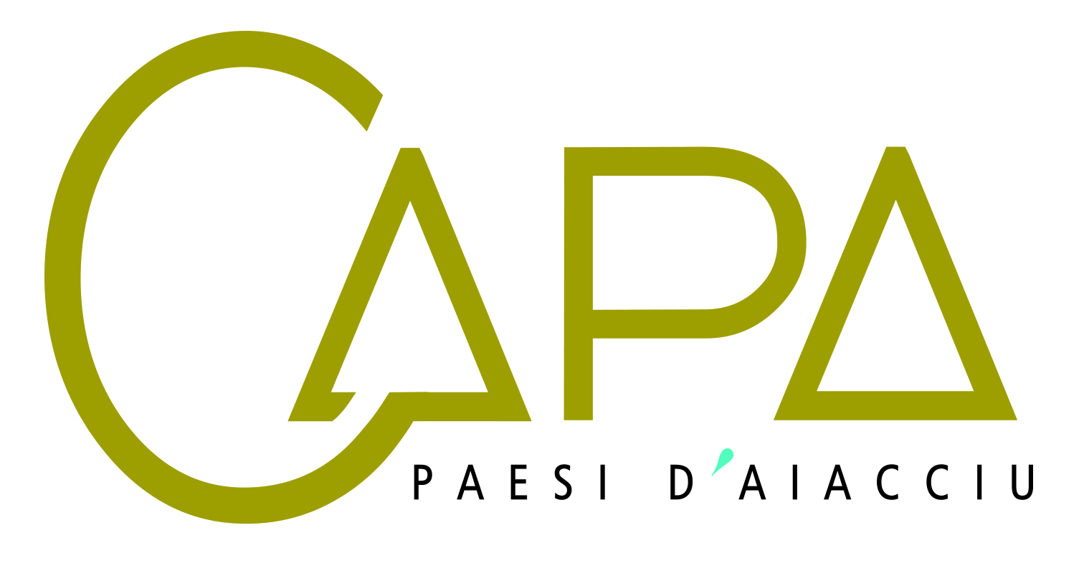
APPEL A PROPOSITIONS

DIRECTION DEVELOPEMENT ECONOMIQUE

****************************************************************************************

Le dossier et les pièces justificatives doivent nous parvenir

IMPERATIVEMENT

au plus tard le 5 octobre 2018

Vous trouverez dans ce dossier les informations nécessaires pour établir votre demande de participation :

- Les orientations générales et les objectifs de la Direction du Développement Economique de la Communauté d’Agglomération du Pays Ajaccien(CAPA).

- La fiche « porteur de projet » dans laquelle doivent figurer les informations concernant votre organisme.

- La fiche action que vous envisagez de mettre en œuvre en 2018.

Seules seront retenues les propositions des structures de l’ESS au sens de la loi n° 2014-856 du 31 juillet 2014 relative à l'économie sociale et solidaire

A joindre IMPERATIVEMENT :
- Statuts et composition du Bureau
- Bilan financier exercices 2016 et 2017 et Budget prévisionnel 2018
- RIB de votre structure

TOUT DOSSIER INCOMPLET OU MAL RENSEIGNE
NE SERA PAS INSTRUIT

Direction du Développement Economique
Esapace Alban – 18 rue Antoine Sollacaro 20000 AJACCIO - Tél : 04.95.52/95/00
Email : mission.ess@ca-ajaccien.fr

CONTEXTE

La Direction du Développement Economique

Le développement économique est une compétence obligatoire pour les communautés d’agglomération. Son évolution pour les années à venir constitue un enjeu essentiel pour la Communauté d’Agglomération du Pays Ajaccien (CAPA). Les missions assurées par le service Développement Economique s’articulent autour de trois axes : l’animation économique, le développement rural et la promotion de l’économie sociale et solidaire (ESS).

Les objectifs de la Direction Economique sont :

- Favoriser l’aménagement et l’implantation économique.

- Animer efficacement le territoire : Créer la maison de l’entreprise, de l’entrepreneur et de l’emploi (M3E)

- Promouvoir le territoire

- Valoriser les activités économiques et identitaires.

- Protéger et valoriser les sites touristiques

La mission ESS

Au travers de sa compétence de développeur économique, la CAPA a engagé une véritable démarche de promotion de l’ESS sur son territoire et s’est dotée en 2015 d’une mission dédiée à l’Economie Sociale et Solidaire.
La CAPA participe à ce titre au soutien financier des outils d’accompagnement à la création d’entreprise et aux outils financiers relevant de l’ESS tels que le réseau France Active, l’ADIE ou BGE Ile Conseil.

Le présent appel à propositions permettra à chaque structure relevant de l’ESS de proposer des actions répondant aux enjeux identifiés pour notre territoire.

ORIENTATIONS GENERALES DU DISPOSITIF INTERCOMMUNAL DE SOUTIEN A L’ESS

Le DIESS est un dispositif visant à :

- Favoriser l’accès et le retour à l’emploi des personnes les plus en difficulté par la mise en cohérence les interventions publiques au plan local,
- Soutenir la création de son propre emploi : L'économie sociale et solidaire permet à des personnes privées d’emploi de créer leur propre activité dans un marché de l’emploi de plus en plus concurrentiel. Le DIESS doit permettre la mise en place d’aides dédiées (prêts d’honneur, garanties sur emprunt etc…) et la structuration de l’accompagnement par des structures locales spécialisées dans l’insertion par l’économique,
- Développer les actions existantes en faveur de l’insertion et de l’emploi et impulser la mise en place de nouveaux outils et pratiques innovantes,
- Coordonner et mobiliser l’ensemble des acteurs concernés par l’insertion sociale et professionnelle,
- favoriser la dynamique et la complémentarité inter-partenariales,
- S’engager sur des objectifs quantitatifs et qualitatifs suivis et évalués en permanence.

Les objectifs quantitatifs

Le dispositif concernera environ 80 personnes/an en accueil, l’objectif de sorties positives à atteindre étant fixé à 50 personnes par an qui devront parvenir à l’issue de leur parcours d’insertion à :
- une création ou reprise d’entreprise
- l’obtention d’un financement dédié à la création de son activité
- un emploi d’au moins 6 mois,
- une qualification ou un diplôme,
- un emploi aidé : Contrat Initiative Emploi, Contrat Unique d’Insertion. Pour ce dernier contrat, la sortie du dispositif sera considérée comme positive en cas de renouvellement après 12 mois effectifs (hors chantiers d’insertion).

L’accès des bénéficiaires au dispositif est déterminé à partir des critères suivants :

- Résider sur le territoire CAPA depuis au moins un an et vouloir y implanter son activité ET
- Etre dans une des situations suivantes :
    - Demandeur d’Emploi inscrit au Pôle Emploi
    - Demandeur d’Emploi Longue Durée (DELD)
    - Bénéficiaire du RSA ou des minima sociaux,
    - Jeune de 18 à 26 ans de bas niveau de qualification et / ou en situation d’échec professionnel,
    - Travailleur handicapé à la recherche d’un emploi,
    - Personne sans emploi et confrontée à des difficultés particulières d’accès à l’emploi résultant d’une accumulation de difficultés professionnelles et sociales (faible niveau de qualification, situation familiale, âge, logement, sexe, origine, santé, marginalisation sociale…),

Les objectifs qualitatifs

La stratégie mise en œuvre répond à deux objectifs :

Associer les entreprises et les acteurs économiques au développement de l’économie sociale et solidaire par :

- 1) Le renforcement des actions liées à la création ou la reprise d’entreprises en vue de développer la création de nouvelles activités qui contribueront à augmenter le nombre de postes de travail accessibles aux bénéficiaires du dispositif intercommunal de soutien à l’ESS. Ainsi seront privilégiés le soutien aux porteurs de projets et aux créateurs d’entreprises et la sensibilisation/formation pour ces créateurs,

- 2) Le développement d’outils financiers d’aide à l’insertion par l’activité économique : mise en œuvre d’un fonds de garantie, participation à la Plateforme d’Initiative Locale.

Mode de fonctionnement du DIESS

Les instances :

La Commission Intercommunale Economique

Instance chargée de définir la programmation, le lancement et le suivi des actions à mettre en œuvre dans le cadre du dispositif.

La Commission D’agrément

Cette commission est composée de la mission ESS et des structures partenaires. Le rôle de cette commission sera de vérifier l’état d’avancement des objectifs au travers d’une présentation qualitative et quantitative du public accompagné par les structures (évaluation continu du dispositif). Elle se réunira tous les mois.

La mission ESS

Elle assure l’animation globale et la gestion administrative et financière du dispositif. Elle est intégrée à la Direction du développement économique de la CAPA.

PORTEUR DE PROJET

Nom et sigle :

Type d'organisme :

Association Autre (préciser) : ……….

Adresse postale :
…………………………………………………………………………………………
Code postal / Commune :

Adresse de correspondance si différente : ……………………………………………
…………………………………………………………………………………………………………

: ……………….Fax :……………………….……………………
Email:

N° SIRET/ SIREN (Obligatoire): ……

Nom du responsable de votre structure

Référent de l’action:

:

DELEGATION DE SIGNATURE

J’atteste que la personne dont les qualités, nom et signature suivent, a procuration pour signer en mes lieux et place les documents demandés par les institutions concernées si je suis moi-même empêché et je m’engage à faire connaître toute limitation apportée à cette délégation de signature.

PERSONNE RECEVANT LA DELEGATION

NOM (en capitales) : … ……… Prénom : …………………………..
Qualité : … Signature :

Je certifie exactes les informations contenues dans cette fiche.

Le … à ……….…………. Signature du Responsable Légal

RAPPEL / !\ joindre IMPERATIVEMENT :
- Statuts et composition du Bureau
- Bilan financier exercices 2016 et 2017 et budget prévisionnel 2018
- RIB de votre structure

FICHE ACTION

Intitulé de l’action :

Nom de la Structure :

Référent de l’action

Nom : Prénom :

Téléphone :

Coût global prévisionnel de l’action T.T.C :

thématique de l’action

Thématique concernée par votre action:

Le renforcement des actions liées à la création ou la reprise d’entreprises

Le développement d’outils financiers d’aide à l’insertion par l’activité économique

DESCRIPTIF DE L’ACTION

CONTEXTE GENERAL : quels besoins identifiés ont motivés la mise en place de votre projet ?

Objectifs de l’action : déclinez vos objectifs et les résultats attendus.

ACTIVITES

DESCRIPTIF DE L’ACTION : contenus et modalités de mise en œuvre, moyens humains, moyens techniques, publics visés, durée…..
- Détailler précisément les modalités de suivi des béneficiaires.
*Ces précisions sont obligatoires et conditionnent en partie l’agrément de la demande

VALEUR AJOUTEE par rapport à l’activité habituelle de votre structure :

( à renseigner obligatoirement)

- par rapport aux différents types de publics concernés :
Nous avons désormais noué des liens avec les référents des publics. Ces relations nouées, nous disposons d’un nouveau réseau (PJJ, FALEP, CHRS,….) pour conduire nos projets de développement durable en direction de publics en difficulté soit dans le cadre du chantier ou en mobilisant l’équipe d’animation dans le cadre de notre mission « CUCS »

- en lien avec la mobilisation des entreprises par filière de métiers identifiée :
Nous sommes engagés aux cotés du Conservatoire Botanique de Corse pour lutter contre l’introduction de matériel végétal exogène qui présente des risques phytosanitaires et de pollution génétique. En 2013, nous avons démarré la production d’espèces végétales sauvages endémiques en partenariat avec le Conservatoire.
Il s’agit d’expérimenter la culture de plantes sauvages et de réaliser les fiches de culture. Les résultats de nos expériences seraient ensuite transférés aux pépiniéristes en vue de développer la filière locale de production. Pour l’instant le protocole expérimental est déconnecté du chantier. A terme, de nouvelles activités pourraient émerger pour le chantier

- en lien avec la clause d’insertion dans les marchés publics :
Le CPIE d’Ajaccio et très réceptif au développement de la clause d’insertion dans les marchés publics. L’équipe administrative a suivi la formation proposée en janvier 2012. La disponibilité pour aménager les conditions de travail des agents susceptibles de bénéficier de ces clauses est totale.
L’éventualité pour le CPIE d’Ajaccio de répondre à un marché dans son domaine de compétence frappé de la clause d’insertion est envisagée

autre(précisez)
Le jardin est désormais certifié agriculture biologique.

Une dynamique de développement scientifique empreint des missions d’un jardin botanique du site est engagée en partenariat avec la Ville d’Ajaccio. Elle est soutenue par la CTC, la DREAL.

MODALITES DE CONTRACTUALISATION

Deux modalités de contractualisation :

1) Renforcement des actions liées à la création ou la reprise d’entreprises

S’agissant plus particulièrement de propositions d’accueil – suivi - accompagnement – formation – emploi – création d’activité, le prix fixé par la CAPA est de

750 € (sept cent cinquante euros) par an maximum par participant accompagné

Le DIESS mettant l’accent sur le suivi des parcours d’insertion des participants, les structures ne pourront pas proposer d’accompagner plus de 20 personnes.

Une convention annuelle sera proposée aux opérateurs sur la base :

- d’une obligation de moyens,
- d’objectifs quantitatifs en accueils et en sorties positives du dispositif,
- de tableaux de bord trimestriels permettant une auto-évaluation des actions et leur correction éventuelle.

Le paiement des prestations sera effectué au prorata des résultats obtenus en accueils et en sorties à la remise des bilans intermédiaires et finaux.

2) Développement d’outils financiers d’aide à l’insertion par l’activité économique

Une convention annuelle sera proposée aux opérateurs sur la base :

- d’une obligation de moyens,
- d’objectifs quantitatifs en accueils et en sorties positives du dispositif,
- de tableaux de bord trimestriels permettant une auto-évaluation des actions et leur correction éventuelle.

Je certifie exactes les informations contenues dans cette fiche.

Date :

Signature du Responsable de la Structure :

